**基于角的平分线，从轴对称的角度构造图形 拓展资源**

角的平分线是三角形学习中的重要内容之一，它在几何的计算或证明中，通常起着“桥梁”的作用．我们今天在学习任务单上讲解的“在角的平分线两侧的对称位置构造全等三角形”就是解决角的平分线问题常用的方法，而为了构造全等三角形，通常就需要将图形中的某条边延长或者在这条边上截取一部分，用来和另一条边组成相等的对应边，这就是我们常说的“截长补短法”，这是一种常用的辅助线的添加方法，通常用于证明几条线段间的数量关系．所谓的“截长”，就是把一条线段截取成两段，让其中一段与图中另一条较短的线段相等；而“补短”，则是把一条相对较短的边延长，使其等于另一条较长的边．请大家尝试用这种方法解决一下下面的问题！

1．已知：如图，在△*ABC*中，*AD*平分∠*BAC*，∠*B*=2∠*C*，

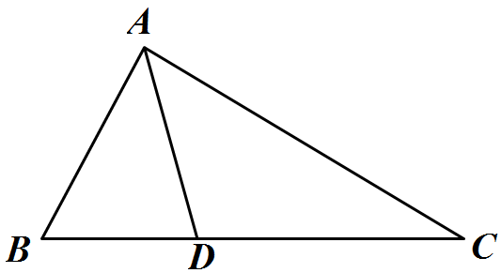求证：*AB*+*BD*=*AC．*

分析：想要证明两条较短的线段相加等于一条较长的线段，如线段*a*与线段*b*长度之和为线段*c*的长度，可以将线段*a*延长，令延长部分与线段*b*相等，然后证明延长后的线段与线段*c*相等；或者在线段*c*上截取一部分与线段*a*相等，再证明剩余部分与线段*b*相等即可，也就是所谓的“截长补短”．而根据今日任务单所学内容，根据角的平分线的轴对称性，我们可以在*AD*的右侧构造三角形与△*ABD*全等，也可以在*AD*的左侧构造三角形与△*ACD*全等，从作法上不难看出，两种思路是殊途同归的，以下只以其中一种方法举例说明．

证明：延长线段*AB*至点*E*，使*BE*=*BD*，连接*DE*，如图所示．

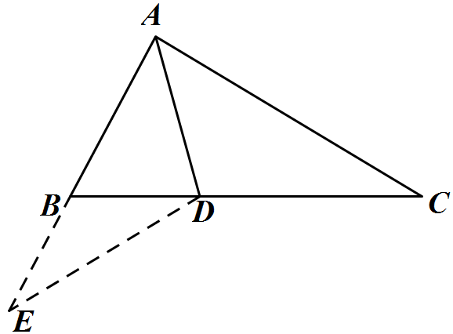 ∵*BE*=*BD*，

∴∠*E*=∠*BDE．*

∵∠*ABC*=2∠*C*=*∠E*+*∠BDE*，

∴*∠E*=*∠C．*

∵*AD*平分∠*BAC*，

∴∠*EAD*=∠*CAD*．

在△*EAD*和△*CAD*中，

∠*E*=∠*C*，∠*EAD*=∠*CAD*，*AD*=*AD*，

∴△*EAD*≌△*CAD*．

∴*AC*=*AE*=*AB+BE*=*AB+BD*．

自己尝试一下另一种方法解决这个问题吧，加油！

解法二：

有的时候，当你没有思路的时候，一定要冷静下来，思考一下所学的哪些知识与该问题有关，再以此为突破口，往往会有新的发现．例如，要直接证明线段之间的不等关系会比较困难，甚至不知从何入手，但只要我们认真分析，会发现可以通过今天所学的方法，把相关的线段转移到一个三角形中，再通过三角形的三边关系，思路就会逐渐清晰了．

1. 已知：如图，在△*ABC*中，*D*是∠*BAC*的平分线上一点，，

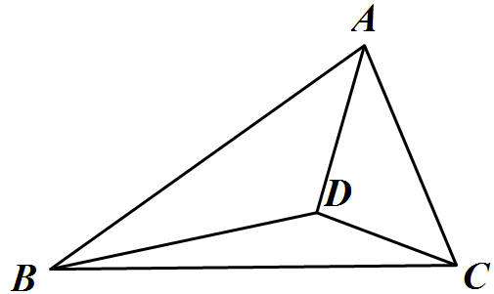 求证：．

分析：本题涉及到了两组线段的不等关系，直接证明存在很大的困难，而与三角形有关的不等关系我们只学习过三角形的三边关系，因此需要找到一个可以转化的“桥梁”，将问题转化成一个三角形的三边关系，问题就可以解决了，而根据此题已知的角的平分线，我们依然可以运用之前的方法，截长或补短．由于上一题举例

用的是补短，因此此题选用截长的方法说明．

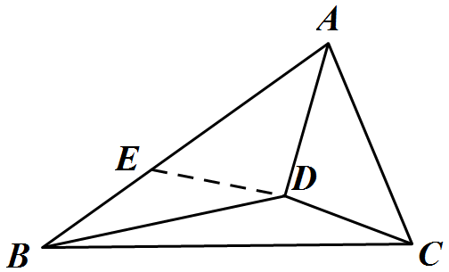证明：在*AB*边上截取*AE*=*AC*，连接*DE*，如图所示．

∵*AD*平分∠*BAC*，

∴∠*EAD*=∠*CAD*．

∵*AE*=*AC*，*AD*=*AD*，

∴△*ADE*≌△*ADC*．

∴*ED*=*CD*．

∴*AB*－*AC*=*AB*－*AE*=*BE*，*BD*－*DE*=*BD*－*CD*，

在△*BED*中，

∵，

∴．

自己尝试一下另一种方法解决这个问题吧，加油！

解法二：

下面检测一下自己能否独立解决这类问题！

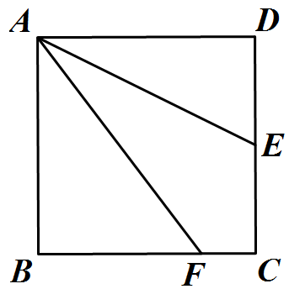已知：如图，正方形*ABCD*中，*E*是*CD*的中点，点*F*是*BC*边上一点，且*AE*平分∠*DAF*．

求证：*AF*=*AD*+*CF*．

（提示：正方形四条边均相等，四个角均相等且为90°．）

角的平分线除了构造全等之外，还可以构造出很多其他的基本图形，例如我们上课时经常说的“角的平分线+平行线”构造等腰三角形的问题．但你知道吗？其实利用角的平分线构造等腰三角形的方法远不止这一种，我们看看下面的例子．

3．已知：如图，等腰三角形*ABC*中，∠*A*=90°，∠*ABC*的平分线交*AC*于点*D*，过点*C*作*BD*的垂线交*BD*的延长线于点*E*．

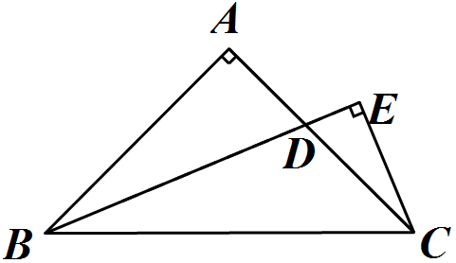求证：*BD*=2*CE*．

分析：当我们遇到要证明两条边存在倍数关系时，如线段*a*=*n*×线段*b*，通常需要将线段*b*扩大*n*倍之后与线段*a*相等，或者将线段*a*截取出它的与线段*b*相等．此题由于有角的平分线及角的平分线的垂线，可联想到等腰三角形的三线合一性质，因此我们选择将*CE*延长的方法，通过构造等腰三角形解决问题．

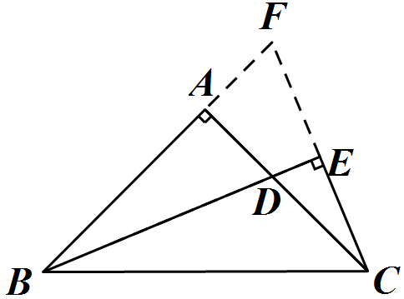证明：延长*CE*交*BA*的延长线于点*F*，

∵*BE*平分∠*ABC*，*BE*⊥*CF*，

∴∠*BCE*=∠*F*．

∴△*BCF*为等腰三角形．

∴*CE*=*EF*，*CF*=2*CE*．

∵∠*BAD*=∠*CEB*=90°，∠*BDA*=∠*CDE*，

∴∠*ABD*=∠*ACF*．

∵*AB*=*AC*，∠*ABD*=∠*ACF*，∠*BAD*=∠*CAF*=90°，

∴△*ABD*≌△*ACF*．

∴*BD*=*CF*=2*CE*．

基于角的平分线构造图形的题型与咱们所学过的图形变化会有很密切的关联，今天我们仅涉及到了轴对称变换，还有很多内容与平移及后面要学习的旋转有关，题目可能不同，但是它们的思维方式是有相同之处的，希望同学们利用课余时间寻找他们的共同点和不同点，拓宽我们的视野！